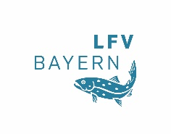

Der Aitel >> Steckbrief
Illu: M. v. Lonski

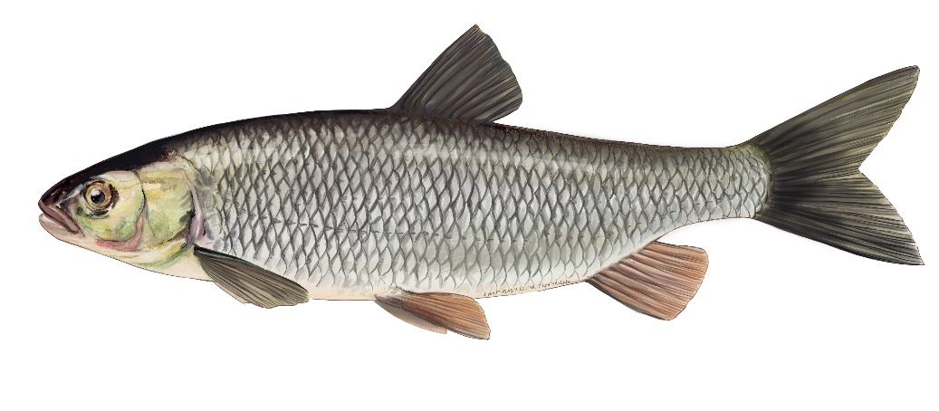

Familie: Karpfenfische (Cyprinidae)
Gattung: Leuciscus – Art: Döbel/Aitel (Squalius cephalus)
Durchschnittliche Länge: 30 - 50 cm, max. 60 cm
Laichzeit: April - Juni

Aussehen

Der Aitel besitzt einen langgestreckten, fast drehrunden Körper. Der Kopf ist groß und er besitz eine breite Stirn. Seine Maulstellung ist endständig, d.h., dass Ober- und Unterkiefer gleich lang sind. Die weite Maulspalte reicht bis zum Vorderrand der Augen zurück. Durch die großen dunkelrandigen Schuppen entsteht eine charakteristische netzartige Zeichnung. Das Schuppenkleid ist silbern bis silbriggrau. Die Bauchflossen und die Afterflosse sind meist orangerot gefärbt. Die Afterflosse ist nach außen gewölbt. Der Aitel, der auch Döbel genannt wird, gehört zu den großwüchsigen Karpfenfischen.

Lebensraum und Lebensweise
Der Aitel gehört was den Lebensraum anbelangt zu den anpassungsfähigsten Fischen überhaupt. Er bewohnt schnell strömende Fließgewässer aller Art von der Forellen- bis zur Brachsenregion, aber

auch jede Art von Stillgewässer. In der Jugend lebt er recht gesellig. Man sieht ihn im Schwarm, auch

zusammen mit anderen Arten, gerne in Ufernähe. Im Alter hält er sich eher in kleineren Trupps von

5 bis 10 Artgenossen auf. Zur Zeit der Fortpflanzung (Laichzeit) zeigen die Männchen (Milchner) einen feinen Laichausschlag. Für die Eiablage ziehen die Elterntiere in einmündende Zuflüsse hinauf. Die klebrigen Eier haften an Wasserpflanzen, Steinen oder Wurzeln.

Nahrung
Aitel sind echte Allesfresser. Während bei den Jungfischen noch Algen und pflanzliche Kost einen

großen Anteil an der Nahrung haben, ernähren sich erwachsene Aitel meist von Insektenlarven, Bachflohkrebsen v.a. auch Anfluginsekten und kleine Fische, Krebse und Amphibienlarven, Würmern, aber auch pflanzliche Kost.

Gefährdung und fischereiliche Bedeutung
Der Aitel gehört aufgrund seiner Anpassungsfähigkeit zu den wenigen Arten, die in Bayern
nicht gefährdet sind.
Der Aitel wird von Angelfischern häufig gefangen.

